Exercice 1 : simplifie.

88 | = |  |  | 450 | = |  |  | 999 | =
12 | = |  |  | 180 | = |  |  | 441 | =

3500 | = |  |  | 34 | = |  |  | 345 | =
4900 | = |  |  | 14 | = |  |  | 46 | =

75 | = |  |  | 81 | = |  |  | 121 | =
15 | = |  |  | 270 | = |  |  | 66 | =

98 | = |  |  | 66 | = |  |  | 168 | =
21 | = |  |  | 44 | = |  |  | 24 | =

45 | = |  |  | 294 | = |  |  | 63 | =
25 | = |  |  | 98 | = |  |  | 27 | =

Exercice 2 : Forme décimale.

Quelle est la forme décimale de 3/6 ?
Même question avec : 8/5
Même question avec : 12/4
Même question avec :6/4
Même question avec : 5/2
Même question avec : 1/8

Exercice 3 : transforme ces nombres décimaux en fraction la plus simple possible.

0,25 | = |  |  | 0,2 | = |  |  | 0,8 | =

0,70 | = |  |  | 1,5 | = |  |  | 7,02 | =

Exercice 3 : calcule.

1. 8/10 de 50 =
2. 4/20 de 40 =
3. 2/10 de 550 =
4. 3/5 de 15 =
5. 7/9 de 18 =
6. 3/4 de 24 =
7. 5/10 de 360 =
8. 10/10 de 20 =
9. 15/20 de 60 =
10. 3/4 de 240 =

Exercice 3 : calcule et choisis la bonne réponse.

Exercice 4 : Retrouve.
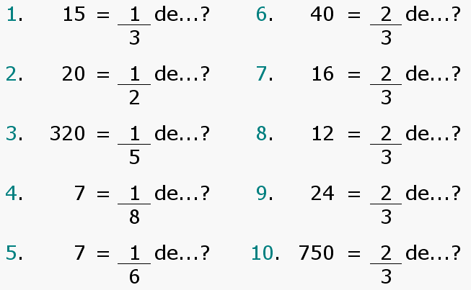

Exercices 5 : problèmes.

1° La moitié du quart de huit est :
2° On ajoute 6 à la moitié du double du tiers de 9 ; on obtient :
3° Si on prend un cinquième de 10, la moitié du reste est égal à :
4° Le quart du triple de 12 :
5° Le tiers du double de 99 est :
6° Mon chiffre des dixièmes est 3, mon chiffre des dizaines est le tiers du triple de celui-ci, mon chiffre des unités est le même que celui des dizaines, qui suis-je ?
7° Cite 3 multiples de 9 compris entre 10 et 40
, et

